VENDREDI 5 JUIN 2020

PROBLÈME DU JOUR :

Un livre qui valait 33,05€ vient d’augmenter de 1,75€.

Quel est son nouveau prix ?

Calcul :

Phrase réponse : ………………………………………………………………………………

JOGGING D’ÉCRITURE : Dimanche c’est la fête des mères. Écris un petit mot à ta maman pour lui exprimer ton amour.

…………………………………………………………………………………………………...

…………………………………………………………………………………………………...

…………………………………………………………………………………………………...

…………………………………………………………………………………………………...

…………………………………………………………………………………………………...

…………………………………………………………………………………………………...

…………………………………………………………………………………………………...

…………………………………………………………………………………………………...

…………………………………………………………………………………………………...

…………………………………………………………………………………………………...

VOCABULAIRE : Sens propre et sens figuré.

Un même mot peut être employé au sens propre ou au sens figuré.
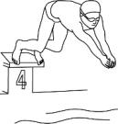
Le sens propre
Le sens propre est le premier sens d’un mot. C’est le sens le plus simple et le plus courant d’un mot. Il a une réalité concrète. Dans le dictionnaire, c’est le sens qui est écrit en premier.
Mon cousin nage dans la piscine. (action de nager)
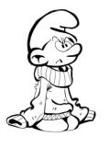
Le sens figuré
Le sens figuré est le sens qu’on donne à un mot lorsqu’on l’emploie dans un autre domaine ; le mot est alors utilisé dans un contexte différent, de façon imagée ; mais ce qu’il désigne fait penser au sens propre du mot.
Le schtroumf nage dans son pull-over. (Son pull est trop grand).

Comparaison sens propre/sens figuré
Sens propre | Sens figuré
Demain matin, je partirai à la montagne | Mon fils a une montagne de livres.
J’ai très mal aux pieds. | Les pieds de la table sont cassés.
J’ai dévoré ce délicieux gâteau. | Dans le livre, Matilda dévorait les livres.
Ce scientifique a longtemps observé la Lune. | Paul est toujours dans la Lune.
Ma salle de bain est inondée d’eau. | Ma boite aux lettres est inondée de courrier.
De gros nuages se sont formés dans le ciel. | Le serveur a déposé un nuage de lait sur mon café.

Expressions imagées et sens figuré.
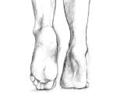
De nombreuses expressions utilisent le sens figuré. Celles- ci sont alors très éloignées du sens propre et ont une toute autre signification.
- Mettre les pieds dans le plat.
- Casser les pieds à quelqu’un.
- Jouer comme un pied.
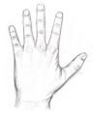
- Avoir le cœur sur la main
- prendre son courage à deux mains.
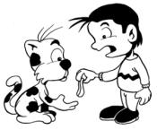
- Tendre la main à quelqu’un.

- Tomber dans les pommes.
- Prendre les jambes à son cou.
- Donner sa langue au chat.

Exercice 1 : Pour chaque phrase en gras, souligne le sens qui convient.

1 – Le professeur promène son regarde dans la classe.
→ Le professeur observe la classe.
→ le professeur emmène son regard en promenade.
2 – Anastasia nage dans ses nouveaux vêtements.
→ Anastasia nage tout habillée.

→ Ses nouveaux vêtements sont trop grands.

3 – Thomas a dévoré son livre.

→ Thomas a lu très vite son livre.

→ Thomas a mangé son livre.

4 – La bonne réponse saute aux yeux.

→ La réponse est évidente.

→ La réponse bondit en hauteur.

Exercice 2 : Pour chaque phrase indique si le mot en gras est utilisé au sens propre ou au sens figuré.

1 - La grippe me cloue au lit depuis une semaine. → Sens …………………..

Julie cloue deux planches ensemble → Sens …………………..

2 – Léa apprend à patiner mais elle tombe souvent sur la piste. → Sens …………………..

Chouette ! Mon anniversaire tombe un samedi. → Sens …………………..

3 – Je brule d’impatience de revoir mon amie. → Sens …………………..

Le bois brule dans la cheminée. → Sens …………………..

Exercice 3 : Indique après chaque mot en gras s’il est employé au sens propre ou au sens figuré.
a) Il a perdu (......................................................) la tête !
b) J’ai le ventre qui va exploser. (......................................................)
c) Tu m’as fait une peur bleue. (......................................................)
d) Elle m’a cassé (......................................................) la montre.
e) Nous avons perdu (......................................................) les clés de la voiture.
f) Tout ce bruit m’a cassé (......................................................) les oreilles !

Exercice 4 : Relie l’expression figurée à sa définition.

Avoir un cheveu sur la langue   Etre pris en flagrant délit
Avoir les pieds sur terre   Avoir un défaut de prononciation
Obéir au doigt et à l’œil   Avoir le sens des réalités
Être pris la main dans le sac   ne plus pouvoir parler à cause de l’émotion
Avoir la gorge nouée   Obéir sans discussion

Exercice 5 : Complète ces expressions au sens figuré avec le nom d’une partie du corps.

1 – Avoir les yeux plus gros que le ……………………………

2 – Obéir au doigt et à l’…………….

3 – Avoir le ……………… sur la main.

4 – Avoir un chat dans la ……………………………

5 – Avoir le ………………… long.

6 – Faire la sourde ………………………

CALCULS : Soustraction de nombres décimaux
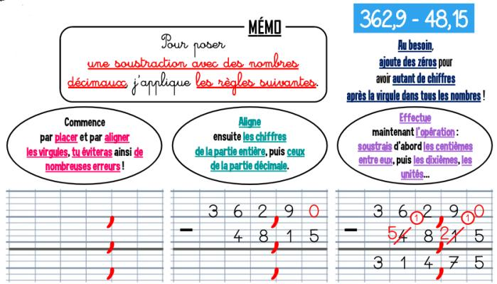

Exercice 1 : Pose et effectue les soustractions suivantes.
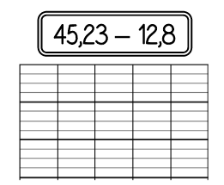
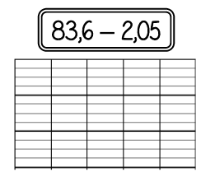
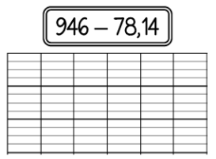

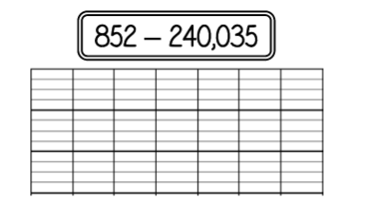
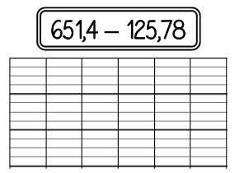

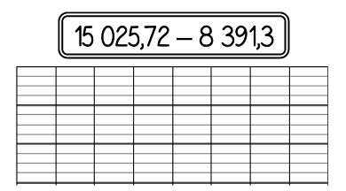
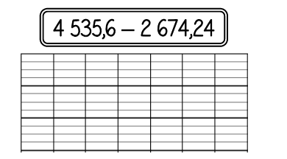

Exercice 2 : Calcule en ligne.

4,7 – 0,5 = …………….. 539, 47 – 26, 22 = ……………..

47,6 – 32, 4 = …………….. 712, 35 – 202, 01 = ……………..

148, 54 – 37, 43 = …………….. 459, 156 – 59, 042 = ……………..

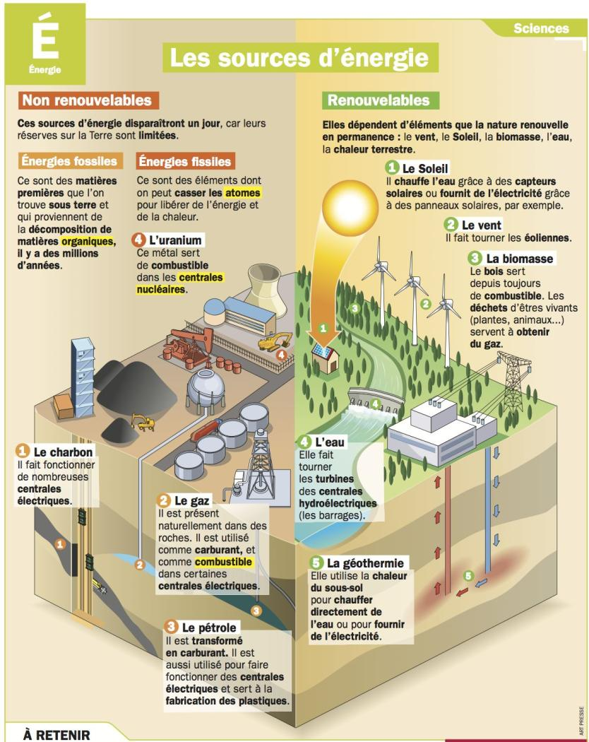
Sciences
Je retiens : il existe 2 types de sources d’énergie : les énergies non renouvelables (charbon, pétrole, gaz…) qui disparaîtront un jour lorsqu’elles seront épuisées et les énergies renouvelables (le vent, l’eau, le soleil, la biomasse) que l’on trouvera toujours dans la nature. Les premières sont les plus utilisées car elles ont un grand pouvoir énergétique mais elles polluent beaucoup. Les autres ont un faible pouvoir énergétique mais elles polluent très peu, c’est pourquoi on essaie de les développer de plus en plus.
Je retiens : il existe 2 types de sources d’énergie : les énergies non renouvelables (charbon, pétrole, gaz…) qui disparaîtront un jour lorsqu’elles seront épuisées et les énergies renouvelables (le vent, l’eau, le soleil, la biomasse) que l’on trouvera toujours dans la nature. Les premières sont les plus utilisées car elles ont un grand pouvoir énergétique mais elles polluent beaucoup. Les autres ont un faible pouvoir énergétique mais elles polluent très peu, c’est pourquoi on essaie de les développer de plus en plus.
Extrait du journal « le petit quotidien »

- Cite 2 énergies non renouvelables : pourquoi sont-elles amenées à disparaitre ?
…………………………………………………………………………………………………...
…………………………………………………………………………………………………..
…………………………………………………………………………………………………..
2. Pour chacune des énergies renouvelables suivantes, écris en face une utilisation :
Le soleil : ……………………………………………………………………………………
Le vent : …………………………………………………………………………………….
3. À quoi sert le pétrole ?
…………………………………………………………………………………………………
…………………………………………………………………………………………………
4. Qu’est-ce que la géothermie ?
……………………………………………………………………………………………………………………………………………………………………………………………………

ARTS VISUELS : Carte de la fête des mères.
Du fait de l’enseignement à distance, nous sommes un peu limités dans ce que nous pouvons faire pour la fête des mères. Pour cela je te propose de fabriquer toi-même ta carte pour la fête des mères ou de t’inspirer des deux modèles que je te propose ci-dessous. Tu es libre.
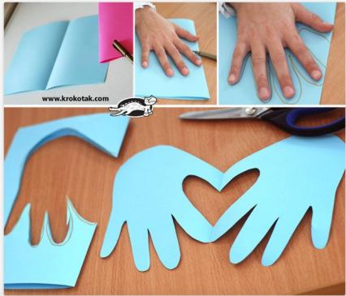

Étapes à suivre :

1 – plier une feuille en deux

2 – Sur chaque côté de la feuille, fais le contour de ta main comme indiqué sur la photo. Fais-toi aider si tu n’y arrives pas pour la main avec laquelle tu n’écris pas.

3 – Découpe ensuite le contour de tes mains et le tour est joué ! Il ne te reste plus qu’à décorer et y inscrire un petit mot pour souhaiter une bonne fête à ta maman.

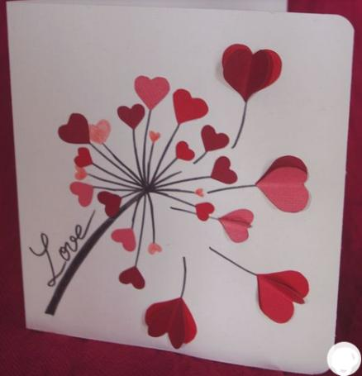
Étapes à suivre :

1 – Dessine des petits cœurs de différentes tailles sur une feuille de couleur, ou sur une feuille blanche où tu colorieras ensuite les petits cœurs. Il faudra par la suite les découper
2 – Plie une feuille en deux. Tu peux faire comme sur l’image et tracer un genre de fleur où tu colleras les cœurs comme pétales, ou encore comme des ballons (comme sur l’image). Tu peux aussi coller un cœur tout à plat, et coller par-dessus un cœur plié en deux pour donner du relief. Libre recours à ton imagination.

3 – Écris un petit mot pour souhaiter une bonne fête à ta maman.
.

